新 书 推 荐

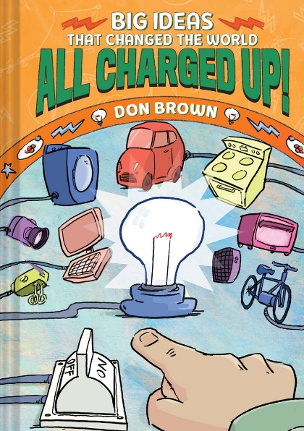
中文书名：《改变世界的伟大想法：一切都要充电！》
英文书名：BIG IDEAS THAT CHANGED THE WORLD： ALL CHARGED UP!
作 者：Don Brown
出 版 社：Amulet Books
代理公司：Abrams/ ANA
页 数：128页
出版时间：2024年1月9日
代理地区：中国大陆、台湾
审读资料：电子稿
类 型：图像小说/科普
版权已授：韩国
前三册简体中文已授权！

《改变世界的伟大想法》是一套图像/漫画科普系列
歌颂了一系列来之不易的想法，是它们最终改变了世界。
幽默、戏剧与艺术结合在一起
讲述了随着时间的推移，人类是如何产生伟大想法并将其变为现实的

这一册中探讨了电的历史

亚马逊排名：

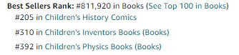

主要卖点：

- 著名作家：布朗是一位屡获殊荣的作家兼插画家，为书商、教师和图书馆员所熟知。他的图像小说The Unwanted获得了西伯特荣誉奖章以及耶鲁文学协会优秀非虚构作品奖。
- 课堂吸引力：书中以有趣方式介绍了科学和历史课程的必修内容。
- 流行形式：如今，图像小说广受孩子们的欢迎，尤其是在非虚构类作品中，而唐·布朗是这方面的大师。
- 丰富的附属资料（后记）：包括与电相关的更多信息、一条时间线、传记，作者的备注、参考书目及尾注。
- 系列好评：这套系列的1-4册均获得过诸多好评。其中，《火箭飞向月球!》更是入选了德克萨斯州矢车菊奖大师名单（Texas Bluebonnet Award Master List）。

内容简介：

获奖作家兼插画家唐·布朗在《改变世界的伟大想法》系列的这一册中探讨了电的历史。

公元前600年，希腊数学家泰勒斯观察到了一个奇怪的现象：当用一块布摩擦琥珀时，琥珀能够吸引羽毛、稻草和树叶等轻质物体，于是他在不知不觉中发现了电荷。直到约2000年后，另一个好奇的人受到希腊语“琥珀”(elektron)一词的启发，宣布摩擦的物体具有一种看不见的力量：电（electric）。从手机到灯泡再到汽车，电是现在我们生活中不可或缺的东西。

本书由Jagadish Chandra Bose解说，他是上个世纪孟加拉无线电技术的先驱，《一切都要充电》是一个引人入胜的故事，既有孜孜不倦的实验，也有偶然的发现；既有鼓舞人心的人类进步，也有戏剧性的科学竞争。这本非虚构的图像小说充满了事实和丰富多彩的历史人物，突出讲述了一些与电相关的发明家和突破性发现，从最早时期到电力时代再到今天，其中包括: 米森·布鲁克的莱顿罐，它证明了电力可以储存；发现之父本杰明·富兰克林用风筝做避雷针的著名实验(不要在家里尝试!)；两位意大利科学家之间通过激烈竞争研发出第一个电池(并启发了玛丽·雪莱的《弗兰肯斯坦》)；尼古拉·特斯拉和托马斯·爱迪生的“电流之战”；风能和太阳能的利用等等。广受赞誉的作家兼插画家唐·布朗以一种对孩子们友好且易懂的方式分解了原子、电流、电磁等概念，展示了我们的世界是如何被电所连接的。

《改变世界的伟大想法》是一套图像小说系列，歌颂了一系列来之不易的想法，是它们最终改变了世界。幽默、戏剧与艺术结合在一起，讲述了随着时间的推移，人类是如何产生伟大想法并将其变为现实的。

作者简介：

唐·布朗（Don Brown）是二十多本儿童历史书的作者兼插画家。他向年轻读者介绍了一些名人，如阿尔伯特·爱因斯坦、托马斯·爱迪生和多莉·麦迪逊，以及一些不太知名的人，如玛丽·金斯利、玛丽·安宁和麦克·塞内特。他的书探讨了许多重要事件，如莱克星顿和康科德战役，泰坦尼克号的沉没，以及亚历山大·汉密尔顿和亚伦·伯尔的决斗。他的著作《美国遭受袭击》则敏感地回顾了9月11日的悲惨事件。

唐的书获得过许多好评，赢得过许多奖项，包括霍恩图书奖和威廉·艾伦·怀特奖。《伟大的美国尘暴》获得了德克萨斯州蓝帽奖的提名，这是唐的书第三次获得该奖项。《溺水之城》是一部描绘卡特里娜飓风和新奥尔良洪水历史的漫画小说，它是在灾难发生十周年之际出版的。《不受欢迎:叙利亚难民的故事》是一本关于叙利亚内战和随之而来的难民危机的生动的非小说类作品，它获得了2019年ALA YALSA非小说类奖，也获得了ALA Sibert奖提名。《火箭登月》是一部生动的非虚构作品，探索了1969年火箭成功登月的历史，获得了诸多好评。除了写书和绘制插画，唐还喜欢去到全国各地，给孩子们做演讲。

内页插图：

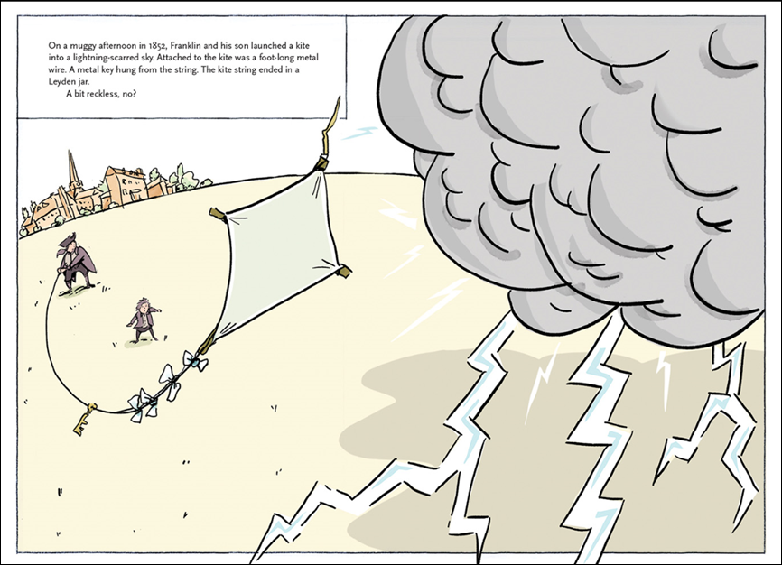
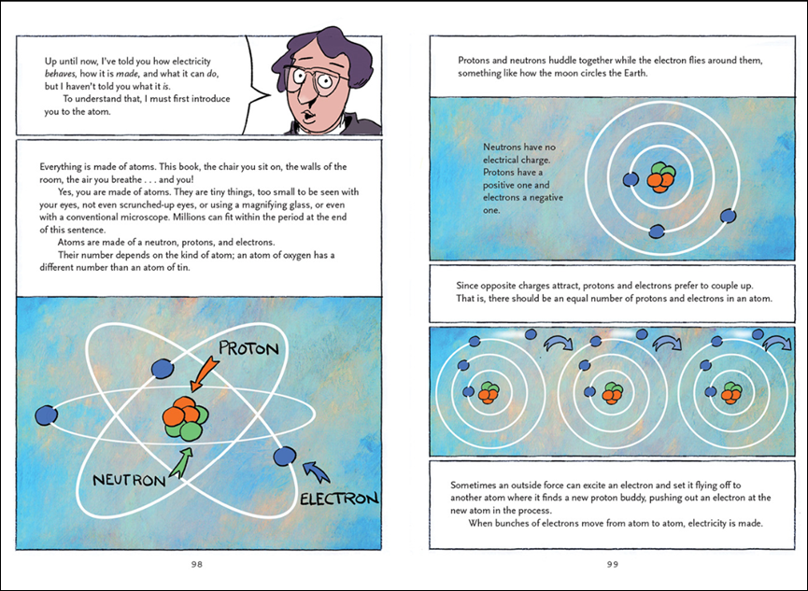
感谢您的阅读！
请将反馈信息发至：版权负责人
Email：Rights@nurnberg.com.cn
安德鲁·纳伯格联合国际有限公司北京代表处
北京市海淀区中关村大街甲59号中国人民大学文化大厦1705室, 邮编：100872
电话：010-82504106, 传真：010-82504200
公司网址：http://www.nurnberg.com.cn
书目下载：http://www.nurnberg.com.cn/booklist_zh/list.aspx
书讯浏览：http://www.nurnberg.com.cn/book/book.aspx
视频推荐：http://www.nurnberg.com.cn/video/video.aspx
豆瓣小站：http://site.douban.com/110577/
新浪微博：安德鲁纳伯格公司的微博_微博 (weibo.com)
微信订阅号：ANABJ2002

